Профилактические мероприятия в зоне отдыха
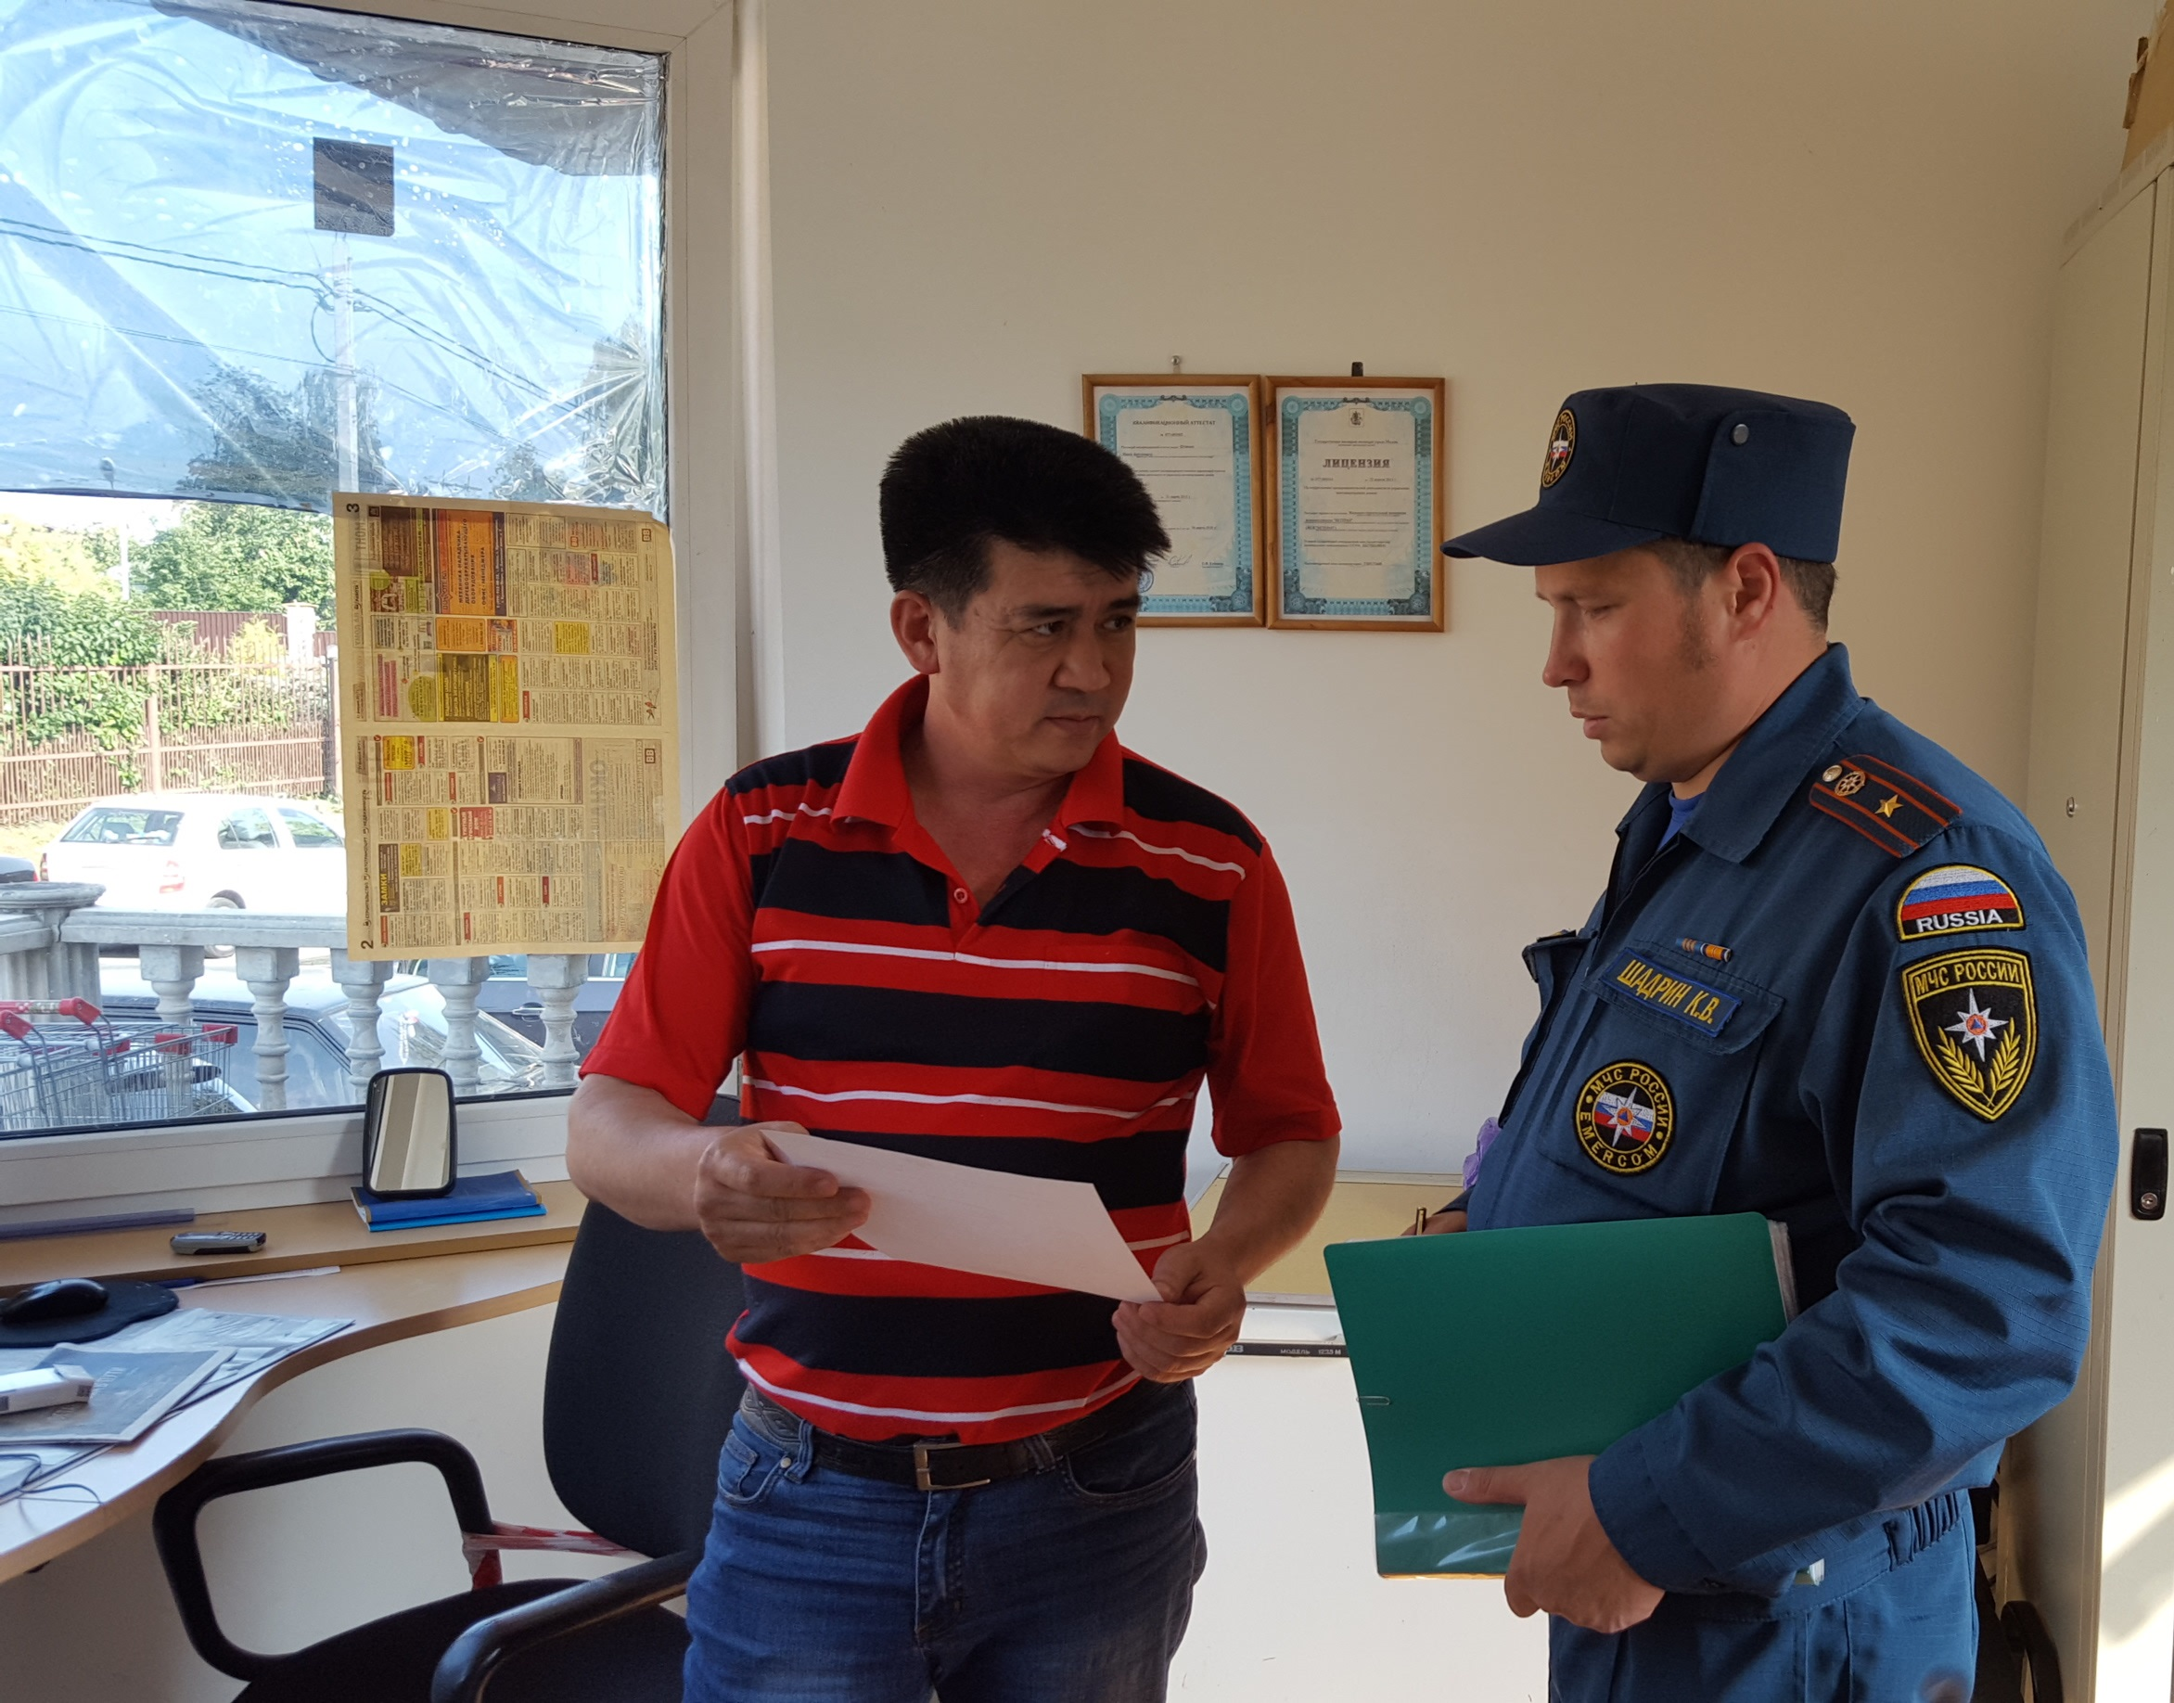

В выходные дни на территории спортивно-досугового парка Заречье городского округа Троицк инспектором по пожарному надзору Кириллом Шадриным проведены профилактические мероприятия в области пожарной безопасности.
Сотрудником МЧС проведен обход территории зоны отдыха, инструктажи по пожарной безопасности с гражданами, во время которых вручаются информационные материалы и экспресс-информации на противопожарную тематику, разъясняются правила и требования нормативных документов в области пожарной безопасности, напоминается гражданам о необходимости соблюдения противопожарного режима, особенно в жаркую и сухую устойчивую погоду.
Региональный отдел надзорной деятельности и профилактической работы в ТиНАО напоминает о мерах безопасности в данный период, а именно:
- запрещается разведение костров;
- запрещается выжигание травы, в том числе сухой травы;
- запрещается использование отрытого огня;
- запрещается производить замусоривание, в том числе бросание горящих спичек, окурков и т.п.;
- запрещается устраивать свалки мусора и строительных остатков.

2РОНПР Управления по ТиНАО
Главного управления МЧС России по г. Москве

